Что воспитывает детский сад
Понятно, что основы социального поведения закладываются в родительском доме. При встречах с другими, в детском саду или в спортивной школе, к ним добавляется новое качество: дети учатся вливаться в группу, не отставать от других. Это сложный процесс, растягивающийся на годы.
Контактность
«Можно с тобой поиграть», «Ты будешь в нашей группе?» В детском саду ежедневно завязываются новые контакты, дети объединяются для игры, учатся не только заявлять о своих желаниях, но и переносить отказ.
Поведение в группе
Совместная игра ставит перед детьми сразу несколько требований: надо договориться о ролях, приноровиться друг к другу, оказывать и принимать помощь, решать задачи сообща. Уже трехлетние малыши помогают друг другу справиться с какой-либо проблемой: сложить головоломку, построить замок из песка. При этом важно уметь выражать свои мысли. Чем лучше дети владеют речью, тем легче им сблизиться друг с другом.
Чуткость
Это основная предпосылка нормального социального поведения. Трех-четырехлетние дети по своему умственному развитию еще не в состоянии представить себя на месте другого, взглянуть на что-то его глазами. Однако они вполне способны проявлять сочувствие. И только с шести лет дети начинают понимать, почему их товарищ по игре плачет, и предлагают свою помощь.
Понимание правил
Оно необходимо для любой игры. Понимать правила и уметь пользоваться ими – это большой шаг в умственном и социальном развитии.
Способность сдерживать желание
Для детей детсадовского возраста это самое трудное. Даже у пятилетних бывают проблемы, если надо становиться в очередь и ждать, когда придет твой черед. Маленькие дети лишь с большим трудом могут преодолеть разочарование: проиграв, они тут же разражаются слезами.
Скромность
Не быть в центре внимания – для многих это что-то совершенно непривычное. Впервые им надо стать частью группы, чтобы получить признание. Хорошая тренировка: в течение года празднуется день рождения каждого ребенка, и в этот день все остальные автоматически оказываются на заднем плане - важный опыт поведения в коллективе.
Дети учатся правильному социальному поведению, в первую очередь, через собственные переживания и опыт.

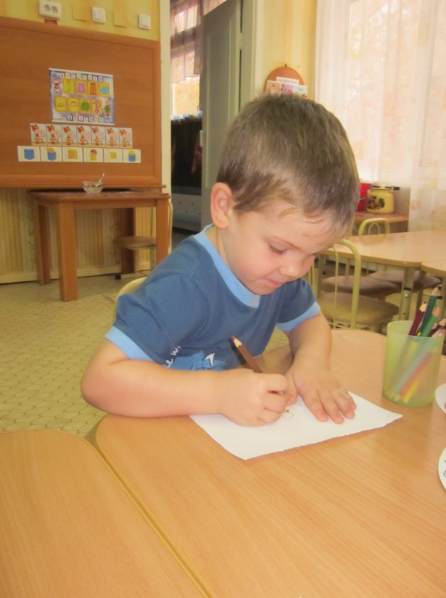

Запас собственных знаний детей среднего дошкольного возраста (дети могут)
СОЦИАЛЬНЫЙ МИР
- Называть самые разные предметы, которые их окружают в помещениях, на участке, на улице; знать их назначение, называть свойства и качества, доступные для восприятия и обследования.
- Проявлять интерес к предметам и явлениям, которые они не имели (не имеют) возможности видеть.
- С удовольствием рассказывать о семье, семейном быте, традициях; активно участвовать в мероприятиях, готовящихся в группе, в детском саду, в частности, направленных на то, чтобы порадовать взрослых, детей (взрослого, ребенка).
- Уметь рассказывать о своем родном городе (поселке, селе).
- Рассказывать о желании приобрести в будущем определенную профессию (стать полицейским, пожарным, военным и т. п.).
- Участвовать в наблюдениях за растениями, животными, птицами, рыбами и в посильном труде по уходу за ними; делиться своими познаниями о живом и неживом; не рвать, не ломать растения, бережно относиться к живым существам, не вредить им (не кормить собаку сладостями и т. п.).

РАЗВИТИЕ РЕЧИ
- Значительно увеличить свой словарь, в частности, за счет слов, обозначающих предметы и явления, не имевшие места в собственном опыте ребенка.
- Активно употреблять слова, обозначающие эмоциональное состояние (сердитый, печальный), этические качества (хитрый, добрый), эстетические характеристики, разнообразные свойства и качества предметов. Понимать и употреблять слова-антонимы; образовывать новые слова по аналогии со знакомыми словами (сахарница –сухарница).
- Осмысленно работать над собственным произношением, выделить первый звук в слове.
- Осмысливать причинно-следственные отношения; употреблять сложносочиненные и сложноподчиненные предложения.
- Подробно, с детализацией и повторами рассказывать о содержании сюжетной картинки, с помощью взрослого повторять образцы описания игрушки, драматизировать отрывки из знакомых произведений.
- Рассказывать невероятные истории, что является следствием бурного развития фантазии.
- Активно сопровождать речью свою деятельность (игровые, бытовые и другие действия).
МАТЕМАТИЧЕСКОЕ РАЗВИТИЕ
- Считать в пределах 10 (количественный и порядковый счет), отвечать на вопросы «Сколько всего?», «Который по счету?».
- Сравнивать две группы предметов, раскладывая их в возрастающем порядке по длине и высоте.
- Различать и называть треугольник, круг, квадрат; шар, куб, цилиндр. Знать их характерные отличия.
- Определять части суток.
- Определять направление движения от себя (направо, налево, вперед, назад, вверх, вниз).
- Сравнивать 3—5 предметов разной величины, раскладывая их в возрастающем порядке по длине (ширине, высоте).
- Различать левую и правую руки.

РИСОВАНИЕ
- Изображать предметы и явления, используя умение передавать их выразительно путем создания отчетливых форм, подбора цвета, аккуратного закрашивания, использования разных материалов: карандашей, красок (гуашь), фломастеров, цветных жирных мелков и др.
- Передавать несложный сюжет, объединяя в рисунке несколько предметов, располагая их на листе в соответствии с содержанием сюжета.
- Украшать силуэты игрушек элементами дымковской и филимоновской росписи.

ЛЕПКА
- Создавать образы разных предметов и игрушек, объединять их в коллективную композицию; использовать все многообразие усвоенных приемов.

АППЛИКАЦИЯ
- Правильно держать ножницы и резать ими по прямой, по диагонали (квадрат и прямоугольник), вырезать круг из квадрата, овал — из прямоугольника, плавно срезать и закруглять углы.
- Аккуратно наклеивать изображения предметов, состоящих из нескольких частей.
- Подбирать цвета в соответствии с цветом предметов или по собственному желанию.
- Составлять узоры из растительных форм и геометрических фигур.
Игра «Больше – меньше»
Задание: раскрасить поезда. Если у поезда больше пяти вагонов, раскрашивать его надо в красный цвет, если меньше пяти – в голубой.
